М.Ломоносов атындағы № орта мектеп-лицейі

БАЯНДАМА

ТАҚЫРЫБЫ: қашықтан оқыту кезіндегі тиімді платформаларды қолдану ерекшеліктері

Баяндамашы: САДАКБАЕВА Н.Б.

**Қашықтықтан оқыту** – оқушы мен мен мұғалім  алыстан немесе толық емес жанама өзара іс-қимылы кезінде ақпараттық-коммуникациялық технологияларды және телекоммуникациялық құралдарды қолдана отырып жүзеге асырылатын оқыту.

Қашықтықтан оқыту технологиясы бойынша оқытушының негізгі міндеті білім алушының келесі түрдегі орындалатын өз бетінше жұмысын басқару болып табылады: туындайтын мәселелерді қарастыру; мақсат пен міндеттерді қою; білім, тәжірибелерді беру; ұйымдастыру қызметі; білім алушылардың арасында өзара байланысты ұйымдастыру; оқу процесін бақылау

Білім беру жүйесінде ақпараттық және телекоммуникациялық технологияны дамытудың тиімді құрылымы – білім порталдары болып табылады. Порталдың негізгі міндеті жоғары технологиялы оқу процесінің қолдауы арқылы бірыңғай білімді ақпараттандыру ортасын дамуына өз үлесін қосу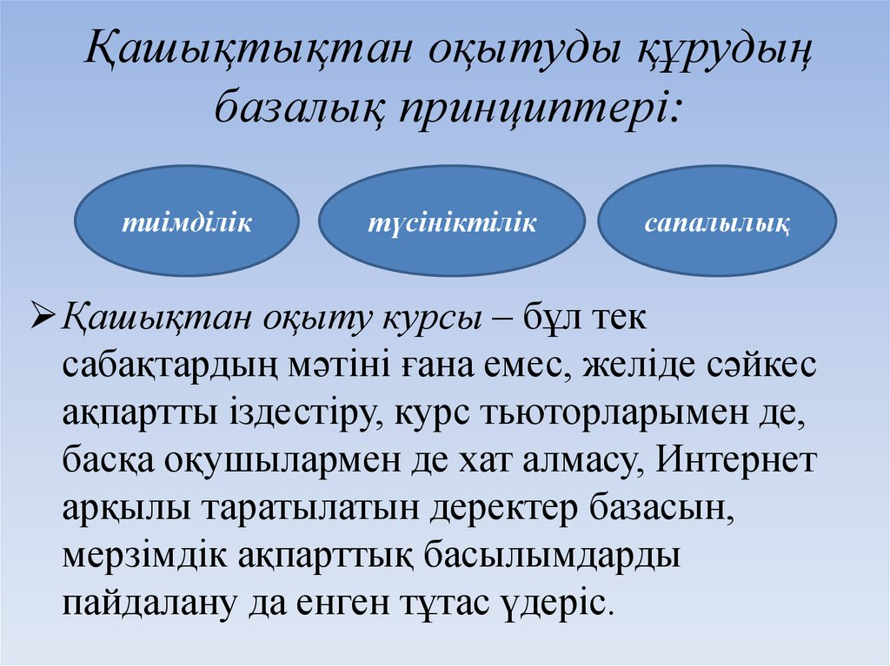

**Біріншіден**. Теледидар арқылы сабақ өткізу. Бұл – тіптен жаңа формат. «Балапан», «Ел Арна»,«Қазақстан» телеарналары бізге өздерінің эфирлік уақытын ұсынды.

**Екіншіден.** Арнайы мамандандырылған интернет-платформалары арқылы өткізілетін сабақтар. Бұл цифрлық жүйелер оқушыларға өткен сабақты немесе бұрын талқыланған тақырыпты қайта қарауға, сондай-ақ онлайн-сабақ өткізуге, кері байланыс орнатуға, жеке дара оқыту мен тапсырмаларды орындауға зор мүмкіндік береді. Сонымен қатар, бұл формат тестілеу жұмыстарын өткізуге және алған білімдерін бағалауға мүмкіндік жасайды. Бұрын мұндай компаниялардың білім беру контентіне қол жеткізу ақылы болса, осы кезеңде біздің балалар барлық керек ақпаратты және платформаларды тегін пайдалана алады.

Төтенше жағдай кезінде біз  қашықтықтан қалай оқытамыз? Платформаларды білу және тиімдісін пайдалану. Тапсырма қалай берілуі керек. Баланың жасына сай, шағын, бірақ қызығушылығын төмендететін өте жеңіл болмауы керек. Оқушыға қойылатын талаптар азайғанымен жауапкершілік төмендемеуі керек. Әр мұғалім өзінің шәкіртінгің әлеуметтік жағдайын және интелектуалдық деңгейін білуі шарт. Кейде оқушы шамасы келіп тұрған тапсырманың жартысын ғана орындап жібереді. Ондайға жол бермеуіміз керек. Сонда ғана білімнің сапасын жоғалтпаймыз. Бұл өте маңызды. Білімленд, Дарын онлайн, Опрig.kzkz платформаларындағы электронды мәліметтерді лайықтап беру.

Нені ескеруіміз керек: Әр мұғалім оқушылардың ғана алдында тұрмағанын әрдайым естен шығармау керек. Өйткені әр тапсырманы оқушы ата-ана, туған туыстарымен бірге талқылайды. Соған байланысты мұғалім сабағын мұқият дайындауы керек. Кейбір жағдайда оқушыдан гөрі ата-аналардың абыржуы мен жоқтан кінә іздеуі орын алады. Сондықтан мұғалімнің ата-аналармен ынтымағы күшейіп, байланысы артуы керек. Оқушының үйінде жұмыс орны өзіне қолайлы жерде ұйымдастырылуы қажет. Оқушы үйінде жұмыс режімін сақтауы маңызды. Мысалы оқушы уақытымен оянып, уақытымен тамақтануы,бір пәннен тапсырманы орындап болғаннан соң 10 минутқа үзіліс жасауы, белсенді дем алуы сияқты қажеттіліктерді ата-аналары мұқият қадағалауы керек.  Ал танымдық телеарналарды жібермей қарау шарт.

Құрметті әріптестер, Сабағымыздың сапасын түсірмей, ертеңгі ел болашағы, оқушыларымыздың білімін табандылықпен арттыра берейік. Індеттен аман болу үшін үйде болайық. Назарларыңызға Рахмет.

Менің сабақты тиімді өткізу үшін көмекшілерім:

— Daryn.online платформасы

— Бастауыш сыныптар мектеп әдістемелік бірлестігі

— Паралель мектептегі 4- сыныптар ұстаздар тобы

— Bilimland

— balapan

— WhatsApp

— opiq.kz

— klass.kz

— Республикалық 4-сыныптар ұстаздарының тобы

